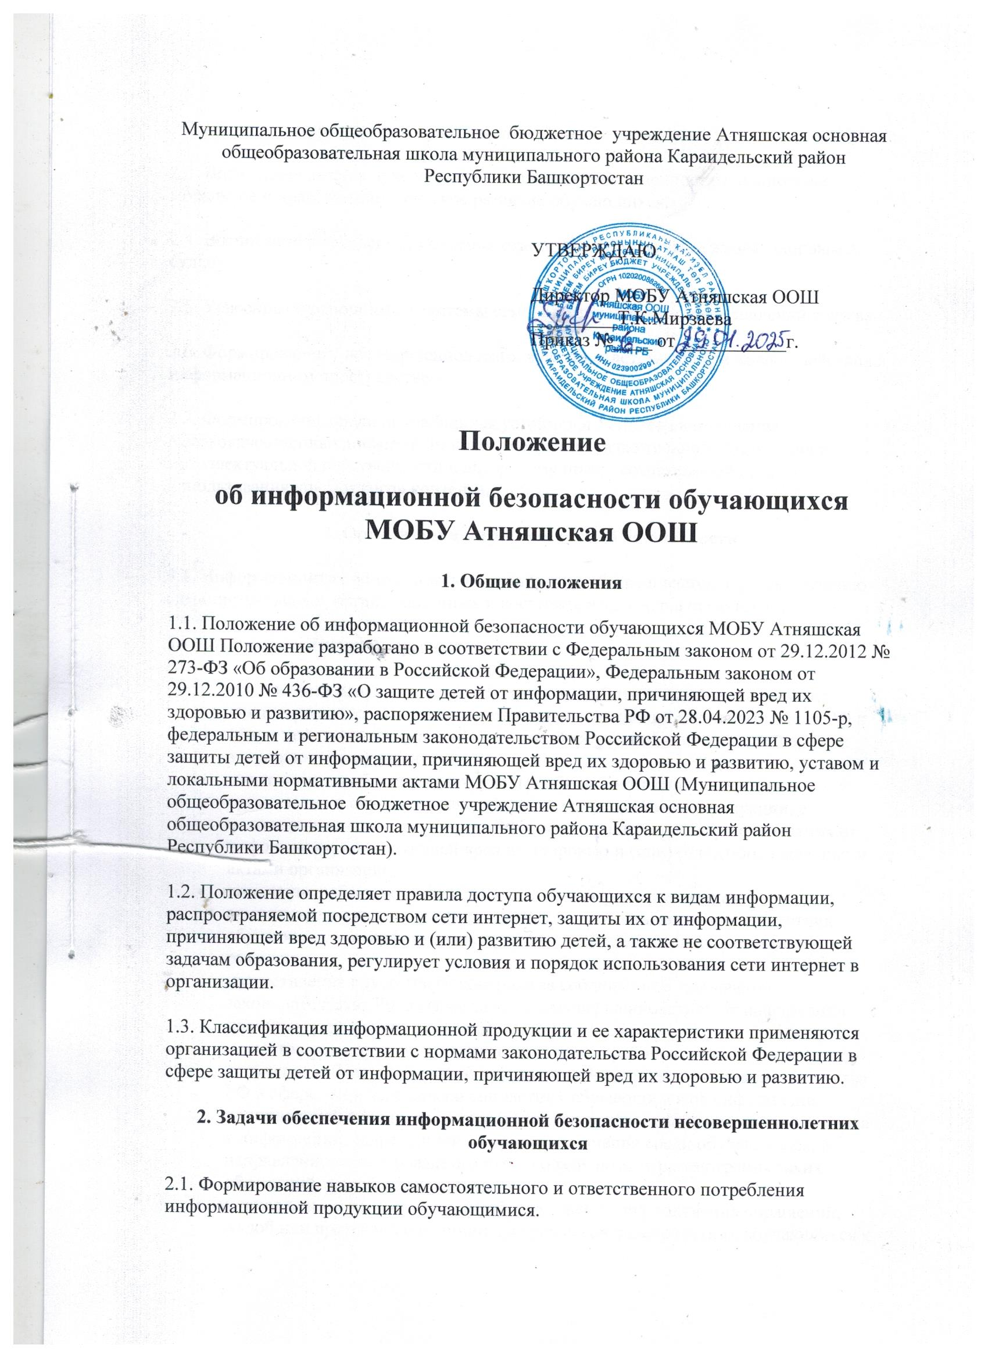.
2.2. Повышение уровня медиаграмотности среди обучающихся.
2.3. Воспитание детей в духе уважения к традиционным ценностям, ценностное, моральное и нравственно-этическое развитие обучающихся.
2.4. Воспитание у несовершеннолетних ответственности за свою жизнь, здоровье и судьбу.
2.5. Усвоение обучающимися системы семейных ценностей и представлений о семье.
2.6. Формирование у несовершеннолетних чувства ответственности за свои действия в информационном пространстве.
2.7. Формирование среди обучающихся устойчивого спроса на получение высококачественных информационных продуктов, уважительного отношения к интеллектуальной собственности и авторскому праву, сознательный отказ от использования «пиратского» контента.
3. Организация информационной безопасности
3.1. Информационная безопасность в организации обеспечивается через реализацию административных, организационных и воспитательных мер в организации.
3.1.1. Административные меры включают:
- издание локальных актов, определяющих мероприятия, направленные на предотвращение, выявление и устранение нарушений законодательства РФ в сфере защиты несовершеннолетних от информации, причиняющей вред их здоровью и (или) развитию;
- ознакомление работников, в трудовые обязанности которых входит организация и осуществление оборота информационной продукции, с положениями законодательства РФ в сфере защиты несовершеннолетних от информации, причиняющей вред их здоровью и (или) развитию, локальными актами организации.
- назначение работника, ответственного за контроль реализации административных и организационных мер защиты несовершеннолетних обучающихся от информации, причиняющей вред их здоровью и (или) развитию;
- осуществление внутреннего контроля за соблюдением требований законодательства РФ в сфере защиты несовершеннолетних от информации, причиняющей вред их здоровью и (или) развитию;
- рассмотрение в срок, не превышающий десяти рабочих дней со дня получения, обращений, жалоб или претензий о нарушениях законодательства РФ в сфере защиты несовершеннолетних обучающихся от информации, причиняющей вред их здоровью и (или) развитию, а также о наличии доступа к информации, запрещенной для распространения среди обучающихся, и направление мотивированного ответа о результатах рассмотрения таких обращений, жалоб или претензий;
- установление в течение десяти рабочих дней со дня получения обращений, жалоб или претензий о наличии доступа несовершеннолетних обучающихся к информации, запрещенной для распространения среди обучающихся, причин и условий возникновения такого доступа и принятие мер по их устранению.
3.1.2. Организационные меры включают:
- размещение на информационных стендах, а также на официальном сайте организации соответствующих локальных актов, а также сведений о применении административных и организационных мер и обеспечение возможности свободного доступа к указанным документам;
- размещение на официальном сайте организации ссылок на порталы и сайты просветительской направленности по вопросам информационной безопасности;
- повышение квалификации работников по вопросам защиты несовершеннолетних от информации, причиняющей вред их здоровью и (или) развитию;
- использование современных программных продуктов защиты от информации, причиняющей вред их здоровью и (или) развитию при организации доступа обучающихся к сети интернет;
- блокировку самостоятельной установки программного обеспечения;
- использование аутентификации при доступе к интернет-ресурсам по беспроводным каналам связи;
- блокировку несанкционированного подключения к информационным системам инфраструктуры организации.
3.1.3. Воспитательные меры включают включение в рабочие программы воспитания и календарные планы воспитательной работы мероприятий, направленных на:
- повышение грамотности детей по вопросам информационной безопасности;
- развитие системы социальных и межличностных отношений и общения детей;
- удовлетворение и развитие познавательных потребностей и интересов ребенка, детской любознательности и исследовательской активности;
- развитие творческих способностей детей;
- воспитание у детей толерантности;
- поддержку проектов, направленных на продвижение традиционных ценностей в информационной среде;
- повышение родительских компетенций в сфере безопасного поведения детей в информационном пространстве.
3.2. Ответственный за контроль реализации административных и организационных мер защиты несовершеннолетних обучающихся от информации, причиняющей вред их здоровью и (или) развитию, назначается руководителем организации.
3.3. Ответственный, указанный в пункте 3.2 Положения, в том числе:
- контролирует соответствие содержания и художественного оформления печатных изданий, продукции, аудиовизуальной продукции, иной информационной продукции, используемой в образовательном процессе требованиям, предъявляемым к информационной продукции для несовершеннолетних обучающихся;
- составляет проект плана мероприятий по защите обучающихся от информации, причиняющей вред их здоровью и развитию, а также контролирует реализацию мероприятий плана;
- контролирует работу системы контент-фильтрации на территории организации, взаимодействует с компетентными лицами по устранению неполадок работы системы.
4. Организация доступа к интернет-ресурсам
4.1. Доступ к информации, распространяемой посредством сети интернет, для несовершеннолетних обучающихся предоставляется в компьютерных классах и аудиториях для самостоятельной работы, а также через подключение способом WI-FI персональных устройств обучающихся с применением технических и программно-аппаратных средств защиты детей от информации, причиняющей вред их здоровью и (или) развитию.
4.2. При использовании ресурсов сети интернет обучающимся предоставляется доступ только к тем ресурсам, содержание которых не противоречит законодательству Российской Федерации и имеет отношение к образовательному процессу.
4.3. Контроль использования обучающимися ресурсов сети Интернет осуществляют работники организации, в именно:
- во время занятия — проводящий его педагог;
- во время работы обучающихся в медиацентре библиотеки – педагог-библиотекарь.
При обнаружении ресурса, который, по мнению работника, содержит информацию, запрещенную для распространения в соответствии с законодательством Российской Федерации, или иного потенциально опасного для обучающихся контента, сообщает об этом ответственному, указанному в пункте 3.2 Положения.
4.4. В случае отсутствия доступа к ресурсу, разрешенному для использования в образовательном процессе, работник организации сообщает об этом ответственному, указанному в пункте 3.2 Положения.
4.5. Ответственный, указанный в пункте 3.2 Положения, обязан:
- принять информацию от работника, касающуюся работы системы контент-фильтрации или реализации иных мероприятий, направленных на защиту несовершеннолетних от информации, причиняющей вред их здоровью и (или) развитию;
- урегулировать выявленную проблему доступными способами в соответствии со своей компетенцией, в противном случае – доложить о проблеме руководителю организации в течение трех рабочих дней.

